Федеральное государственное автономное образовательное учреждение высшего образования

«СИБИРСКИЙ ФЕДЕРАЛЬНЫЙ УНИВЕРСИТЕТ»
Институт космических и информационных технологий
Кафедра «Прикладная информатика»

Практическая работа
ИС языковой школы

Преподаватель |  | _______________ | В.С. Васильев
 |  | подпись, дата | инициалы, фамилия
Студент | КИ25-20б,  032536584 | _______________ | А.В. Беликов
 | номер группы, зачетной книжки | подпись, дата | инициалы, фамилия

Красноярск 2026
СОДЕРЖАНИЕ
ВВЕДЕНИЕ 3
1 Спецификация требований к системе 4
1.1 Просмотр каталога курсов 6
1.2 Подача заявки на обучение 7
1.3 Регистрация 8
1.4 Авторизация 9
1.5 Прохождение входного теста 10
1.6 Запись на пробный урок 11
1.7 Оплата абонемента 12
1.8 Просмотр расписания 13
1.9 Отправка домашнего задания 14
1.10 Отслеживание успеваемости и баланса 15
1.11 Запрос заморозки абонемента 16
1.12 Отметка посещаемости 17
1.13 Выдача домашнего задания 18
1.14 Проверка домашнего задания 19
1.15 Настройка рабочего графика 20
1.16 Принятие заявки 21
1.17 Создание учебной группы 22
1.18 Составление расписания 23
1.19 Подтверждение заморозки 24
1.20 Выставление счета 25
1.21 Архив выпускников 26
2 Диаграмма предметной области 28

ВВЕДЕНИЕ

Система разрабатывается для одного очного учебного центра языковой школы для взрослых. В школе работают администратор и преподаватели; обучение проводится в группах по языку и уровню подготовки. Для каждого набора заранее определяются сроки, вместимость и преподаватель. Система объединяет сведения о наборе, занятиях и расчётах за обучение.

Обучение оплачивается абонементами на определённое число занятий. Входной тест помогает подобрать уровень, а бесплатный индивидуальный пробный урок позволяет познакомиться с форматом обучения. Оба этапа добровольны и доступны независимо друг от друга. Заявка относится к конкретной учебной группе; зачисление выполняется после оплаты выставленного счёта при наличии места. Справочники курсов и тарифов заполняются при настройке системы.

1 Спецификация требований к системе

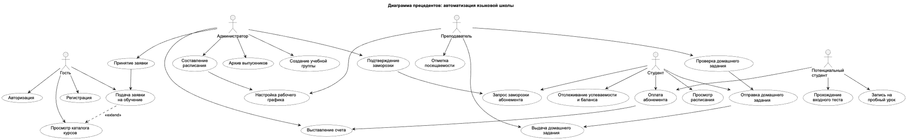
Рисунок 1 – Диаграмма прецедентов

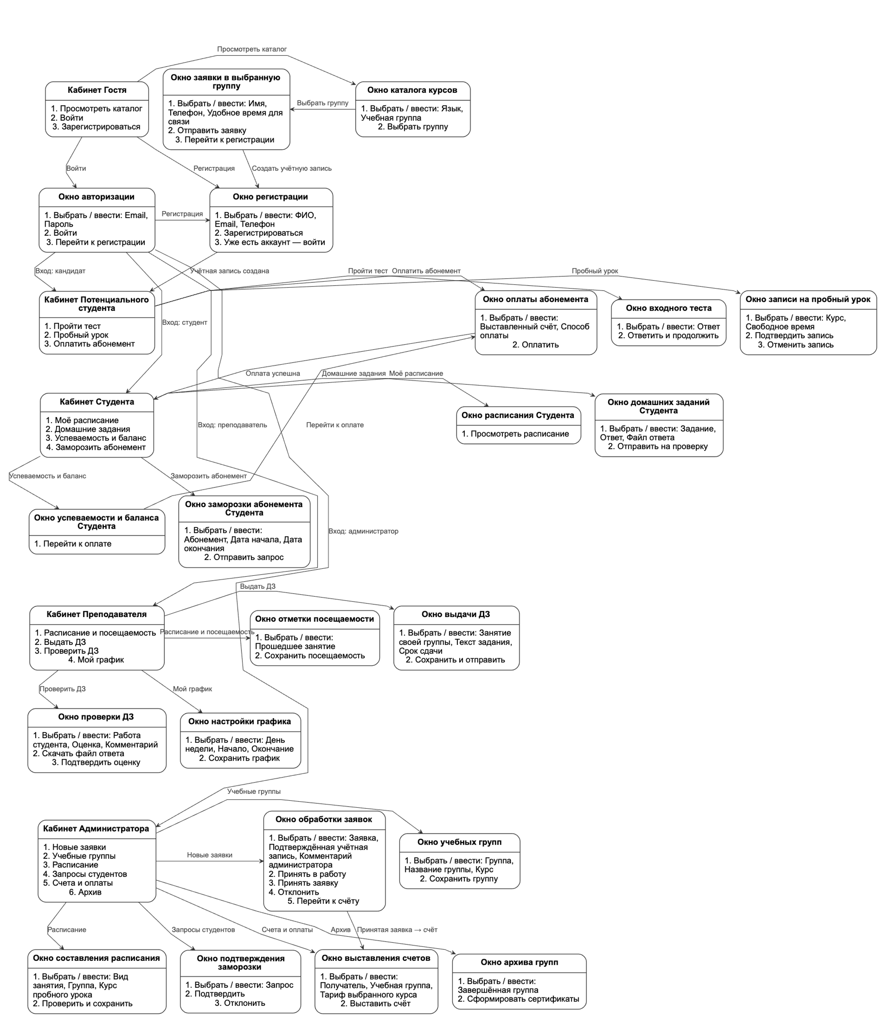
Рисунок 2 – Карта окон

1.1 Просмотр каталога курсов
Процесс:
1. Гость открывает каталог из главного окна.
2. Система показывает курсы и группы: язык, уровень, тарифы, начало обучения, окончание набора и свободные места.
3. Гость выбирает язык и группу. Система обновляет сведения и позволяет перейти к заявке только при открытом наборе и наличии свободного места.

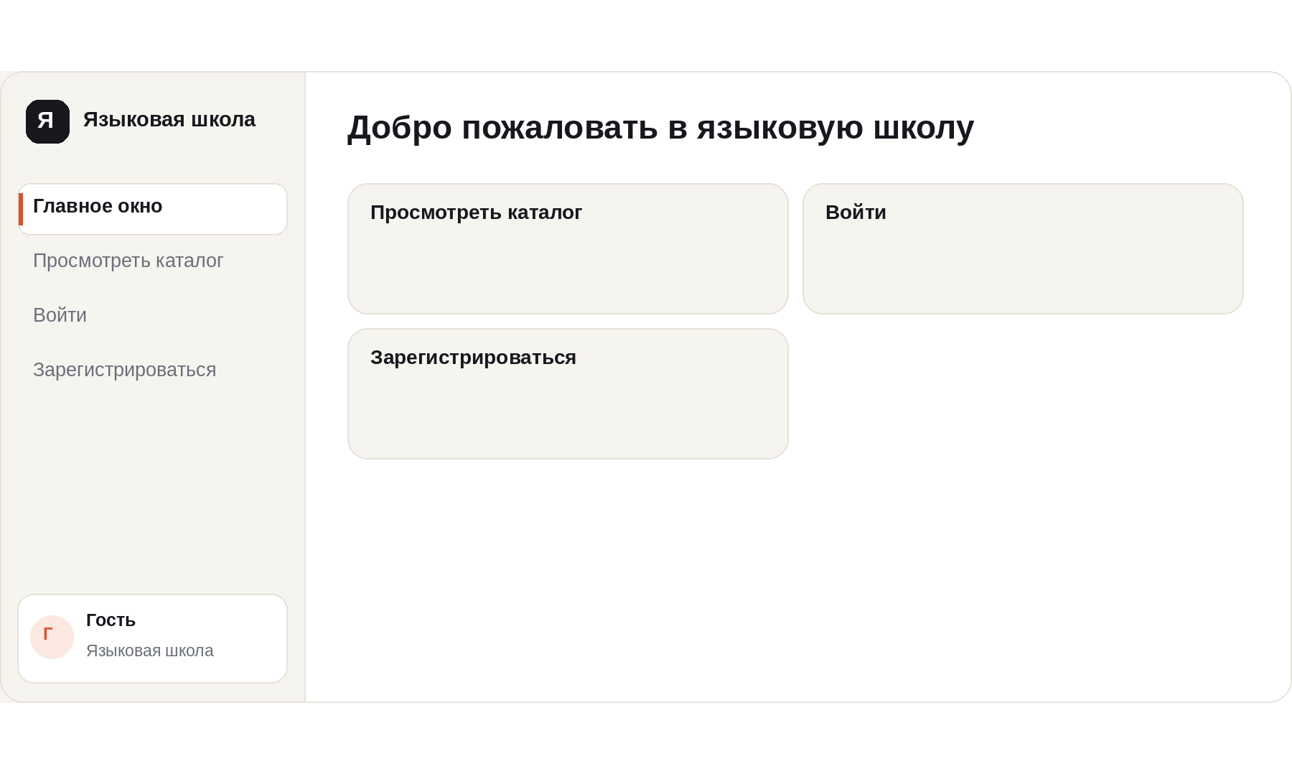
Рисунок 3 – Главное окно гостя

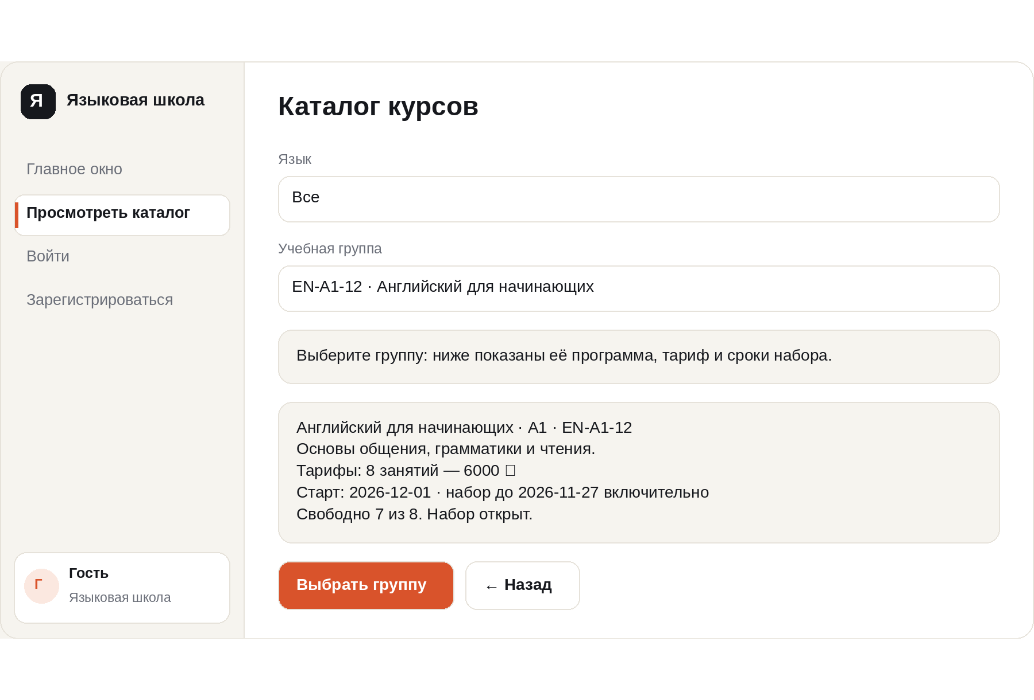
Рисунок 4 – Окно каталога курсов

1.2 Подача заявки на обучение
Предусловия:
Выбрана группа с открытым набором и свободным местом.
Процесс:
1. Гость переходит из каталога к заявке; система сохраняет выбранную группу.
2. Гость вводит имя, телефон и удобное время для связи.
3. При отправке система проверяет заполнение, телефон, срок набора и места повторно; сохраняет новую заявку и сообщает результат.
4. Гость может вернуться к каталогу либо перейти к регистрации. Заявка не резервирует место.

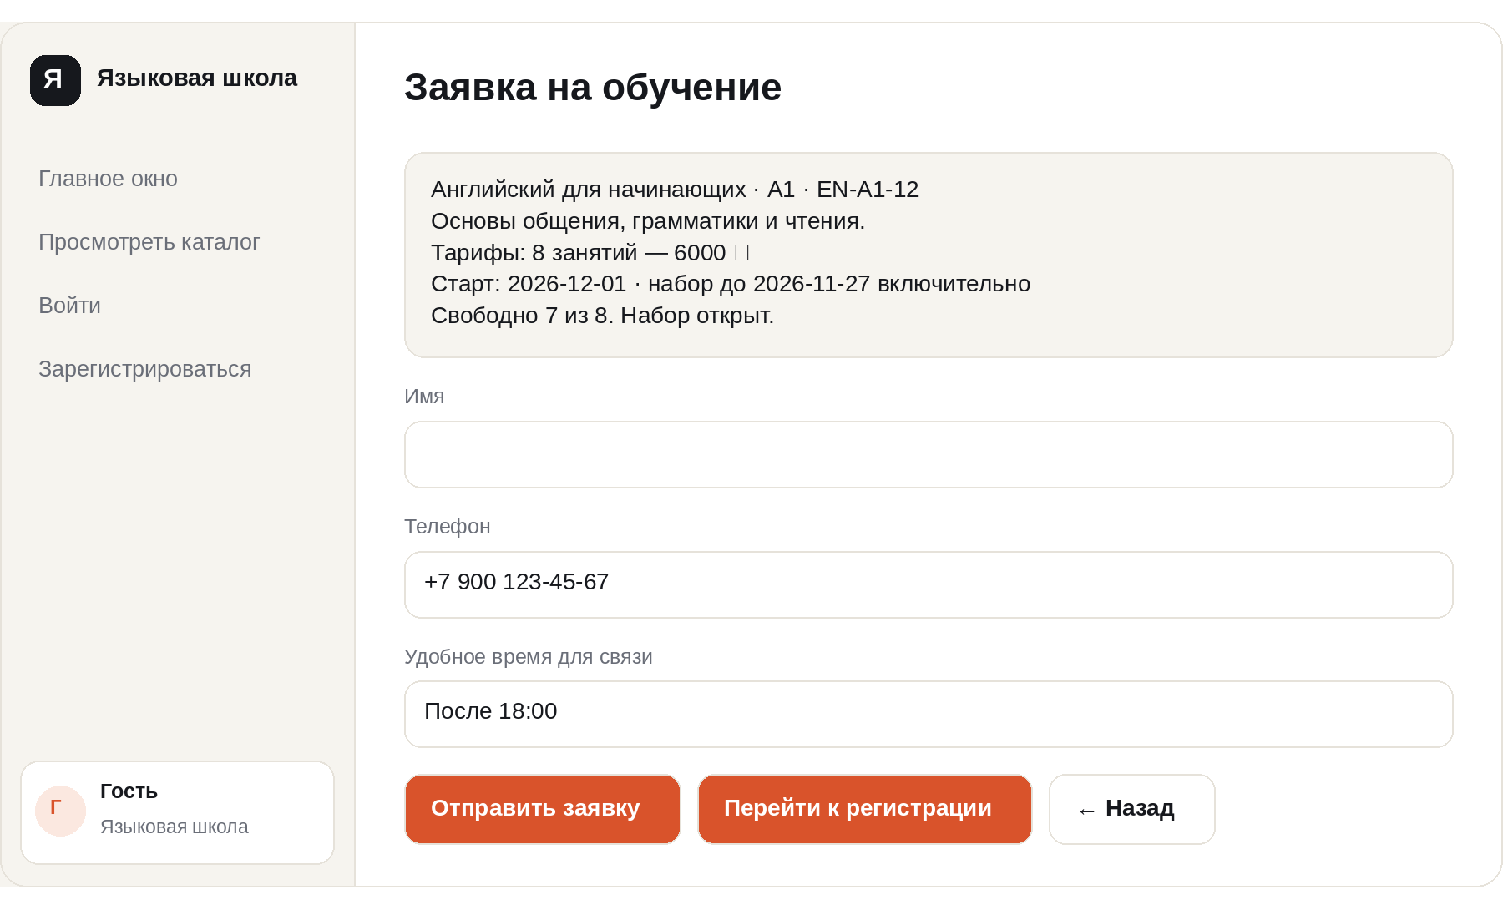
Рисунок 5 – Окно подачи заявки

1.3 Регистрация
Процесс:
1. Гость открывает регистрацию с главного окна, формы заявки или авторизации.
2. Вводит ФИО, email, телефон, пароль и его подтверждение.
3. Система проверяет обязательные поля, уникальность контактов и совпадение паролей; назначает роль потенциального студента.
4. Система открывает кабинет потенциального студента. Связь ранее поданной заявки с аккаунтом подтверждает администратор при обработке.

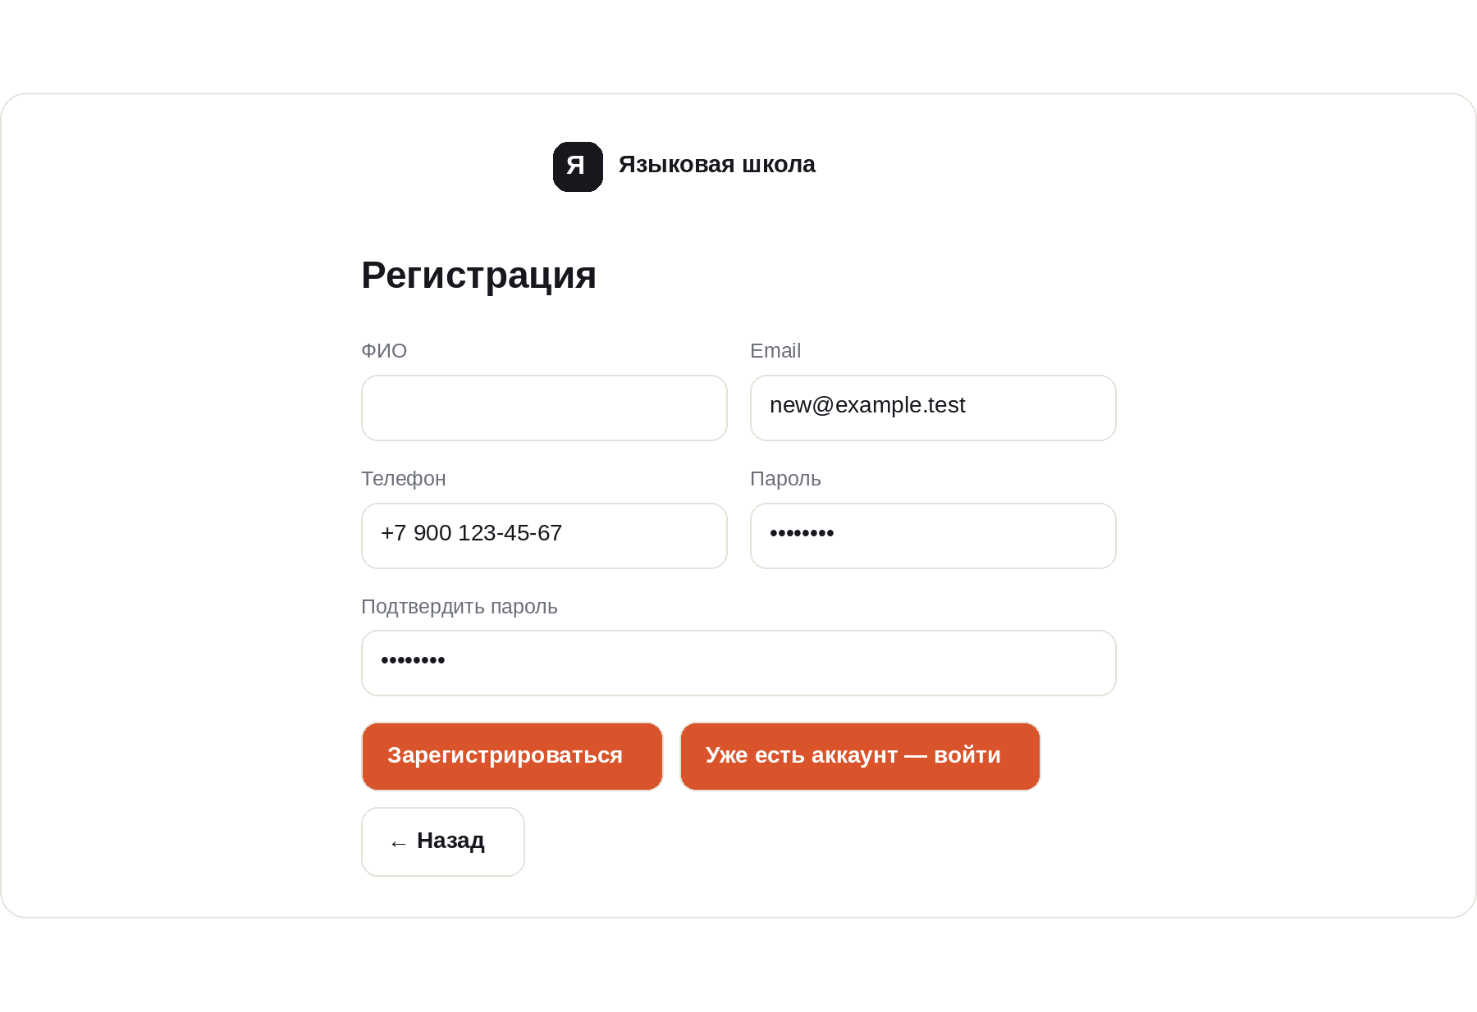
Рисунок 6 – Окно регистрации

1.4 Авторизация
Процесс:
1. Пользователь открывает окно авторизации, вводит email и пароль.
2. Система проверяет данные и определяет роль по учётной записи.
3. Открывается главный экран соответствующей роли. При ошибке показывается сообщение без перехода.

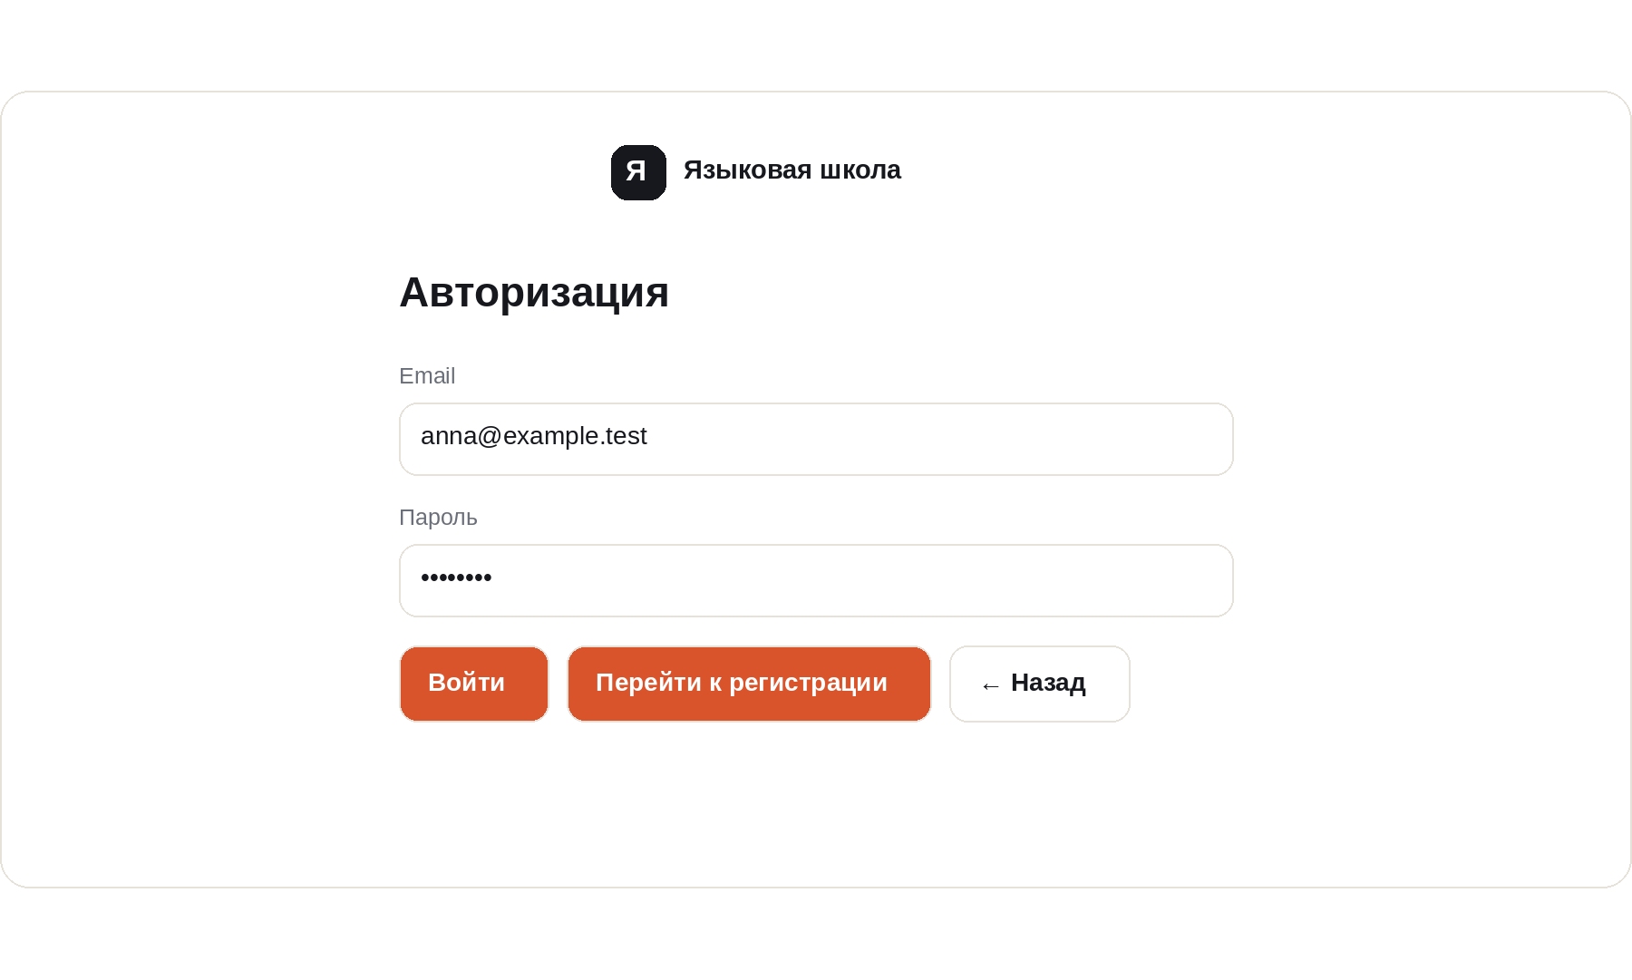
Рисунок 7 – Окно авторизации

1.5 Прохождение входного теста
Процесс:
1. Пользователь выбирает входной тест в своём кабинете.
2. Система последовательно показывает вопросы теста по английскому языку; переход доступен после ответа.
3. После последнего ответа система рассчитывает балл и рекомендованный уровень, сохраняет результат и версию теста.
4. Результат показан в том же окне; пользователь возвращается в кабинет.
5. Тест и запись на пробный урок открываются независимо из меню потенциального студента; результат теста не является условием записи.

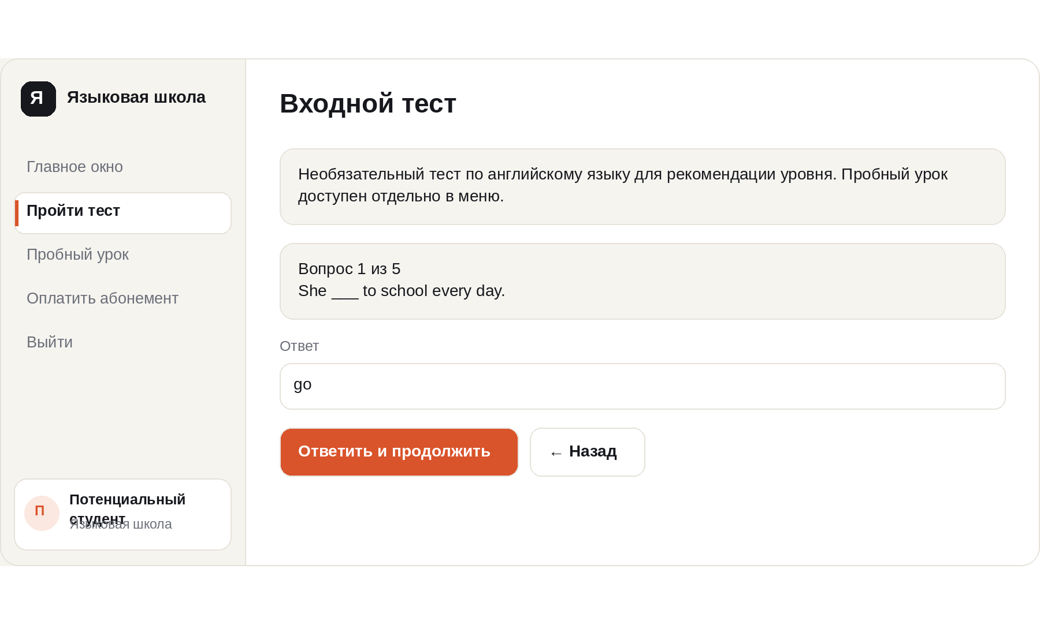
Рисунок 8 – Окно прохождения входного теста

1.6 Запись на пробный урок

Процесс:
1. Пользователь выбирает курс и свободное время пробного урока. Входной тест проходить не требуется.
2. Система показывает преподавателя, аудиторию и длительность бесплатного индивидуального урока.
3. Пользователь подтверждает запись. Система повторно проверяет доступность слота и отсутствие другой действующей записи пользователя.
4. Результат отображается в том же окне; до начала урока запись можно отменить, освободив место. При отсутствии слотов предлагается вернуться позже.

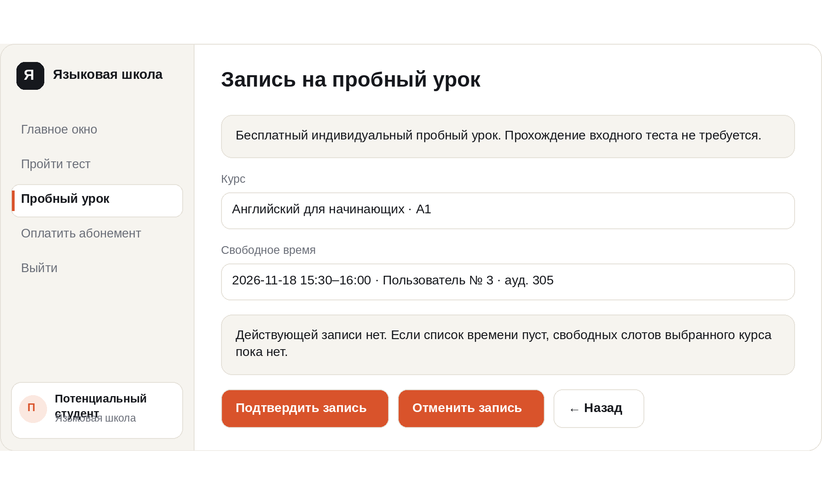
Рисунок 9 – Окно записи на пробный урок

1.7 Оплата абонемента
Предусловия:
Администратор выставил ему неоплаченный счёт.
Процесс:
1. Пользователь открывает оплату из кабинета или окна баланса и выбирает свой счёт.
2. Система показывает группу, тариф, количество занятий, сумму и срок оплаты; изменить тариф в этом окне нельзя.
3. Пользователь выбирает способ оплаты. Система проверяет срок счёта и резерв места для нового зачисления.
4. После подтверждения платёжного сервиса система один раз помечает счёт оплаченным и создаёт абонемент. При первом зачислении создаётся связь студента с группой и назначается роль студента.
5. Открывается кабинет студента. При отмене или неуспехе оплаты статус не меняется; позднее подтверждение просроченного счёта требует возврата платежа.

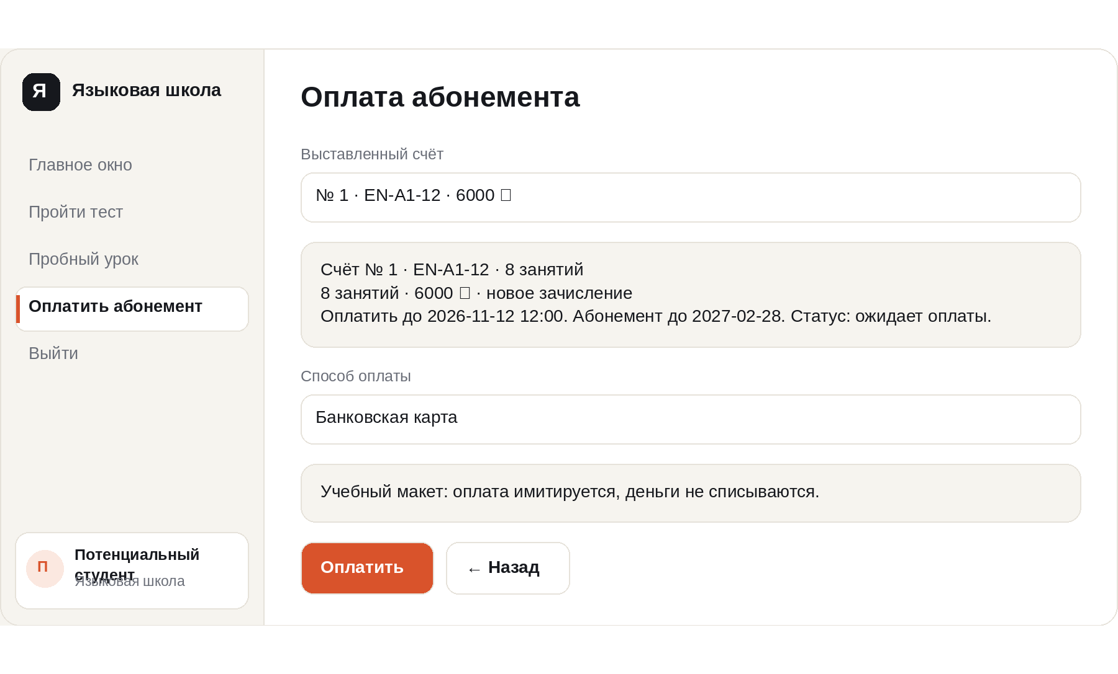
Рисунок 10 – Окно оплаты абонемента

1.8 Просмотр расписания
Процесс:
1. Студент открывает расписание из кабинета.
2. Система показывает занятия его действующих групп с датой, временем, преподавателем и аудиторией.
3. Если занятий нет, система показывает пустое состояние. Студент возвращается в кабинет.

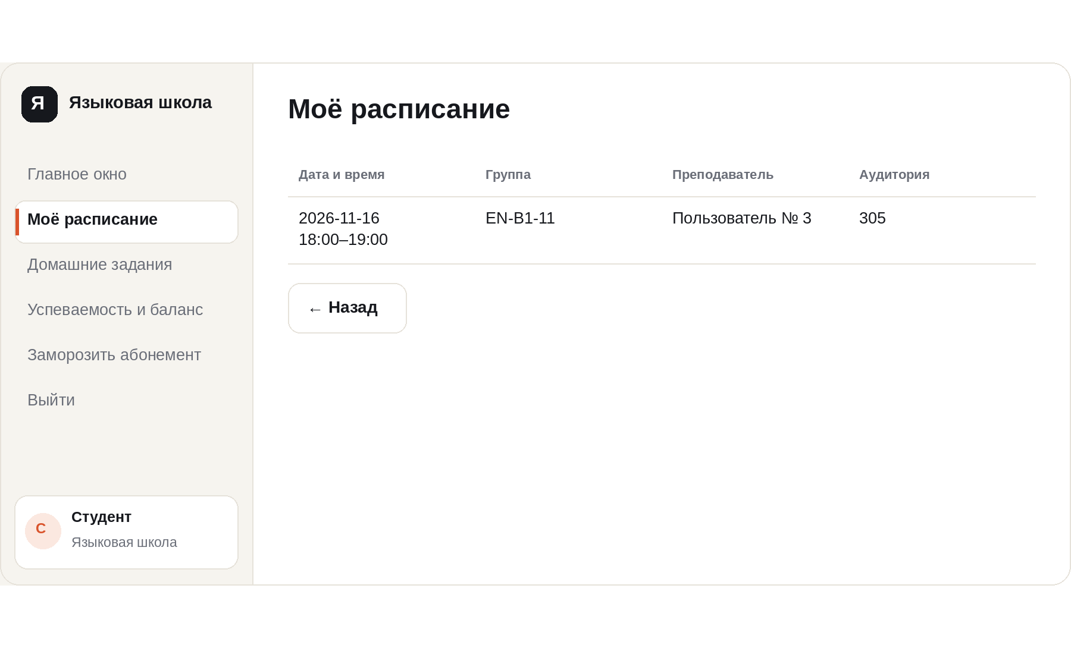
Рисунок 11 – Окно просмотра расписания

1.9 Отправка домашнего задания
Процесс:
1. Студент открывает домашние задания и выбирает опубликованное задание своей группы.
2. Система показывает текст, срок сдачи и состояние работы.
3. Студент вводит ответ и при необходимости выбирает файл. Система принимает непустой ответ или файл и сохраняет работу со статусом «На проверке».
4. После срока сдачи отправка блокируется. До проверки студент может заменить ответ; оценённая работа доступна только для чтения.

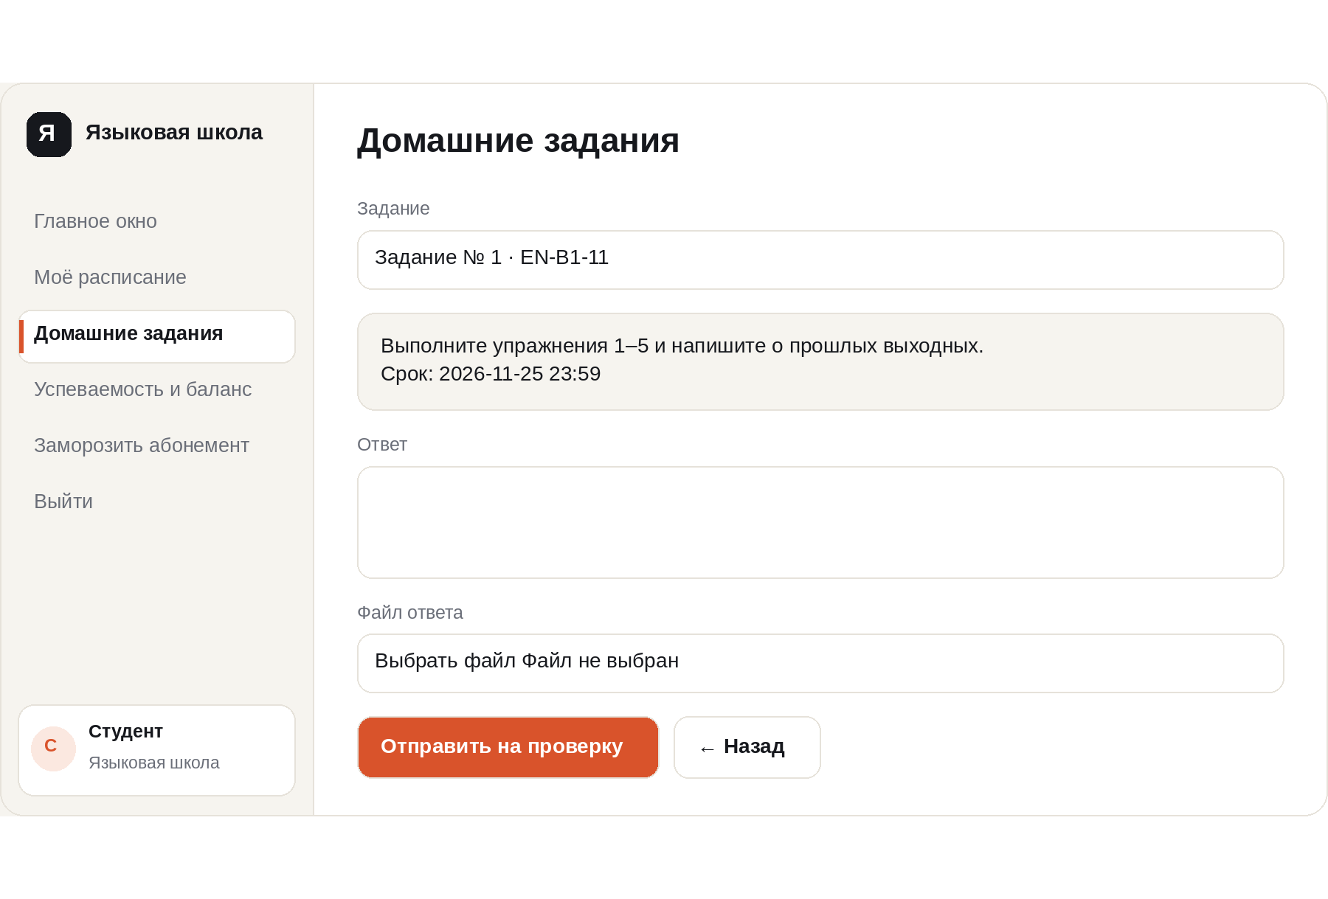
Рисунок 12 – Окно отправки домашних заданий

1.10 Отслеживание успеваемости и баланса
Процесс:
1. Студент открывает успеваемость и баланс.
2. Система показывает абонементы по группам, остаток занятий, посещаемость, оценки и комментарии преподавателя.
3. Для оплаты студент переходит к своим выставленным счетам. При отсутствии счёта система сообщает о необходимости обратиться к администратору.

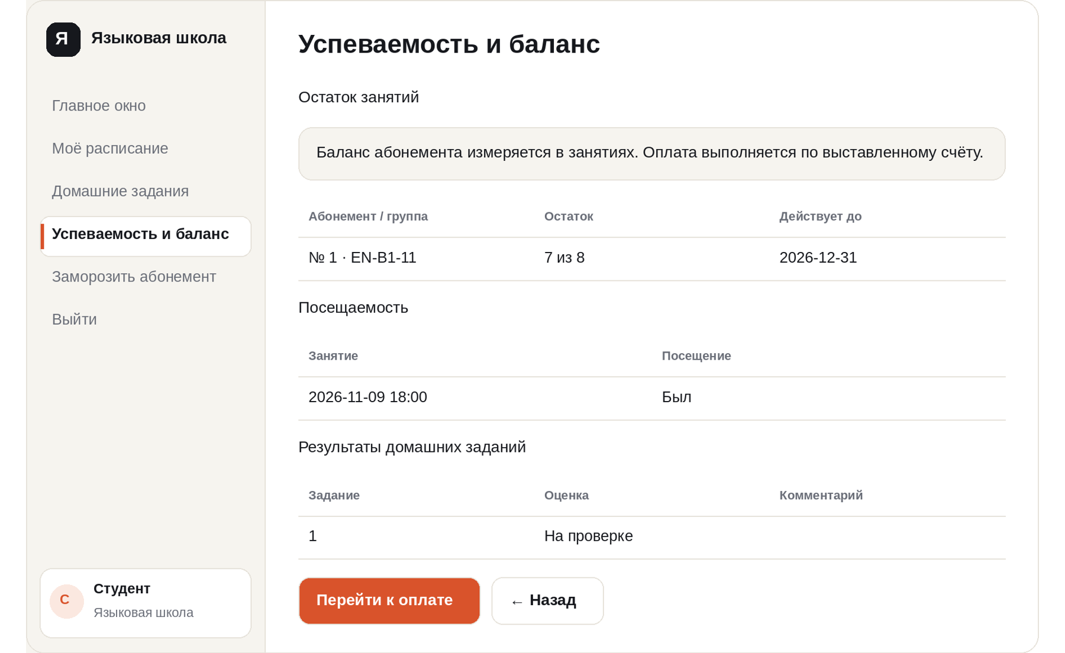
Рисунок 13 – Окно просмотра успеваемости и баланса

1.11 Запрос заморозки абонемента
Предусловия:
Есть действующий абонемент с неиспользованными занятиями.
Процесс:
1. Студент открывает заморозку, выбирает абонемент, будущий период и указывает причину.
2. Система проверяет даты: начало позже текущей даты, конец не раньше начала, период в пределах срока абонемента и не пересекается с другим ожидающим или одобренным запросом.
3. После отправки система сохраняет запрос со статусом ожидания. Студент видит решение в том же окне.

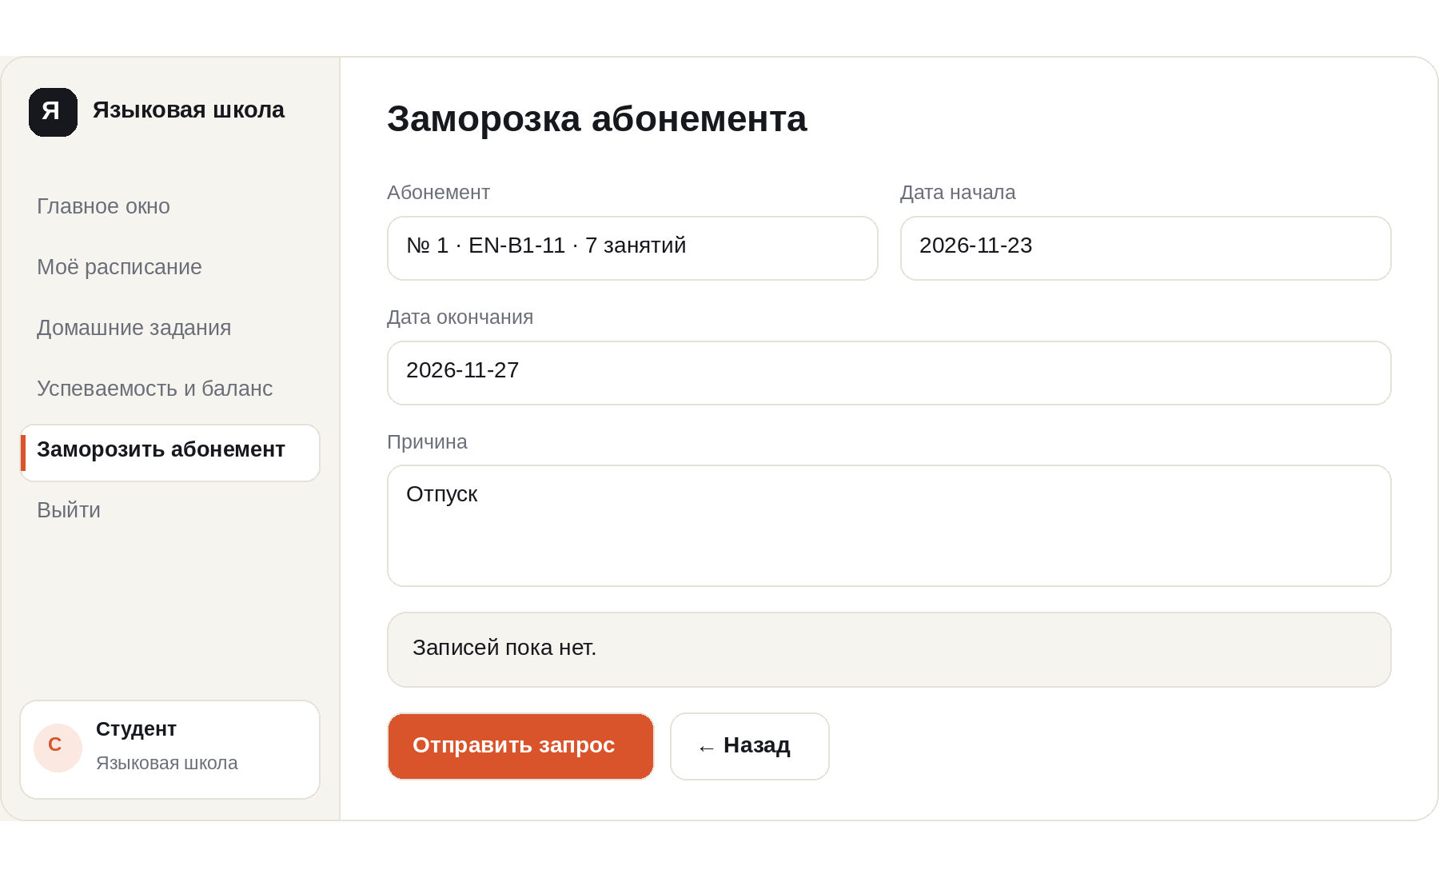
Рисунок 14 – Окно отправки запроса на заморозку абонемента

1.12 Отметка посещаемости
Процесс:
1. Преподаватель открывает посещаемость и выбирает завершившееся занятие своей группы.
2. Система показывает зачисленных студентов; преподаватель отмечает присутствовавших и сохраняет данные.
3. Система проверяет подходящий абонемент и отсутствие одобренной заморозки на дату занятия. За присутствие списывается одно занятие, за отсутствие — ни одного.
4. Повторное сохранение не списывает занятие повторно; исправление присутствия на отсутствие возвращает ранее списанное занятие. При невозможности списания изменения не сохраняются.

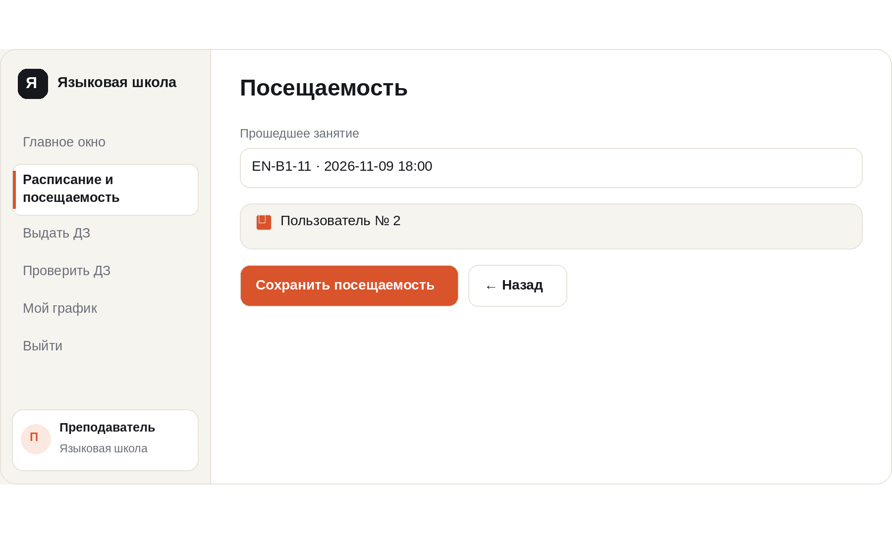
Рисунок 15 – Окно для отметки поещений

1.13 Выдача домашнего задания
Процесс:
1. Преподаватель открывает выдачу ДЗ, выбирает занятие своей группы.
2. Вводит текст и срок сдачи.
3. Система проверяет непустой текст и будущий срок не раньше окончания занятия, затем публикует задание.
4. Студенты группы видят задание в своём окне домашних заданий.

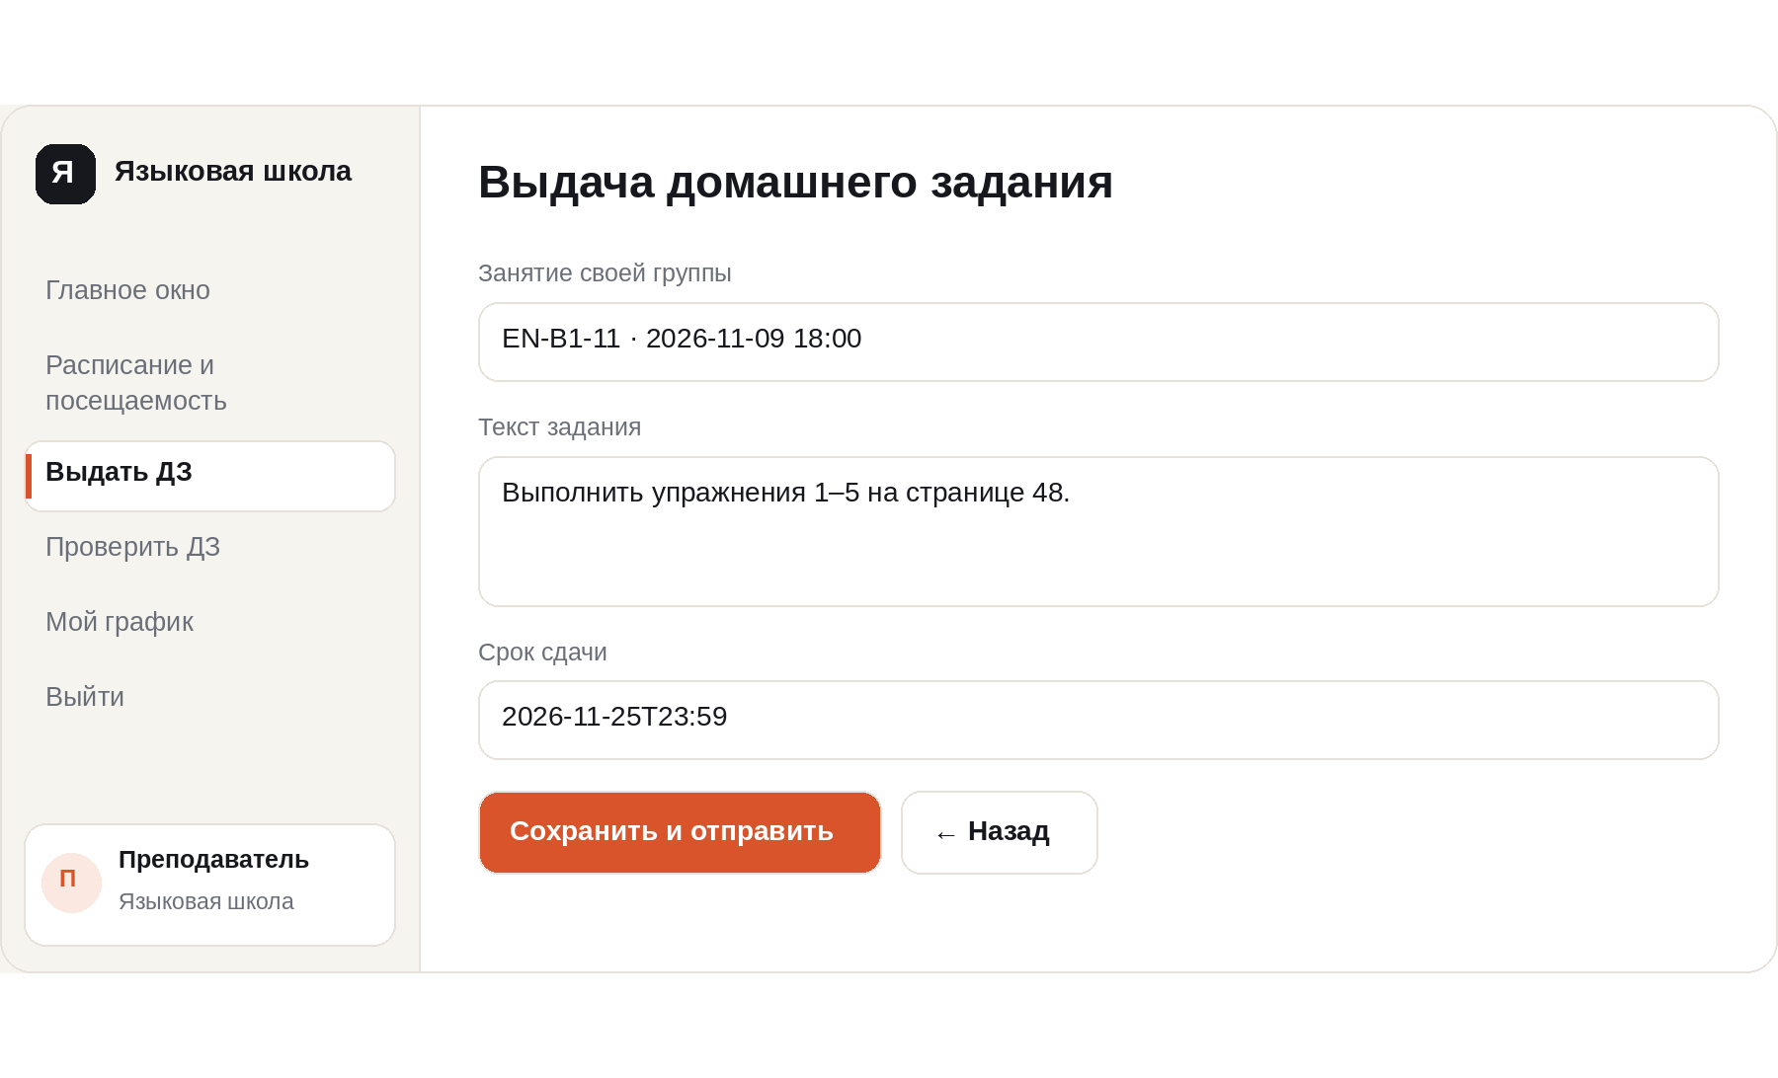
Рисунок 16 – Окно выдачи домашнего задания

1.14 Проверка домашнего задания
Процесс:
1. Преподаватель открывает проверку и выбирает поступившую работу по занятию своей группы.
2. Система показывает ответ студента и приложенный файл, если он есть.
3. Преподаватель задаёт оценку от 2 до 5 и комментарий; система сохраняет результат и статус «Проверено».

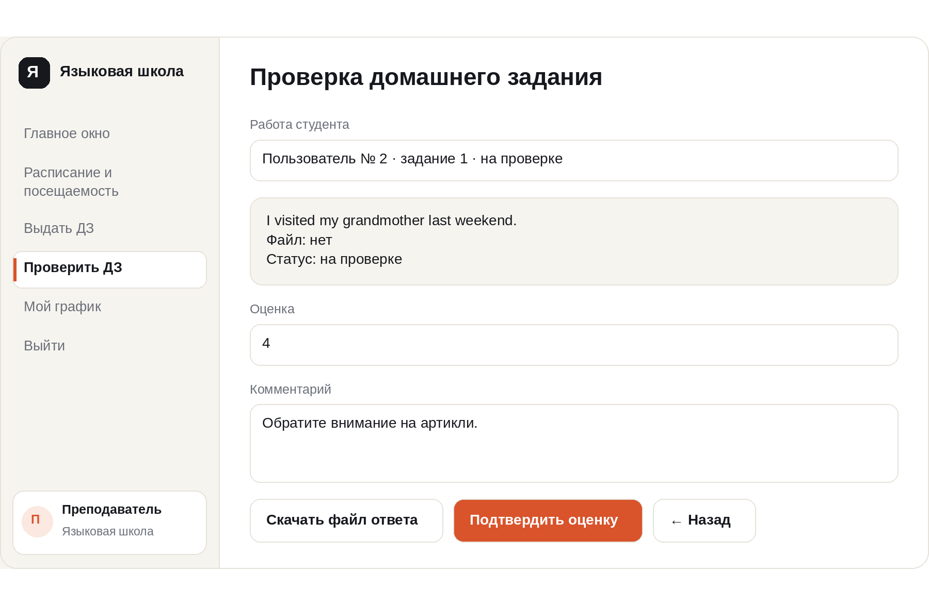
Рисунок 17 – Окно проверки домашнего задания

1.15 Настройка рабочего графика
Процесс:
1. Преподаватель открывает график и выбирает день недели.
2. Указывает начало и окончание рабочего интервала.
3. Система проверяет порядок времени и то, что уже назначенные будущие занятия и пробные уроки остаются внутри интервала; сохраняет доступность.

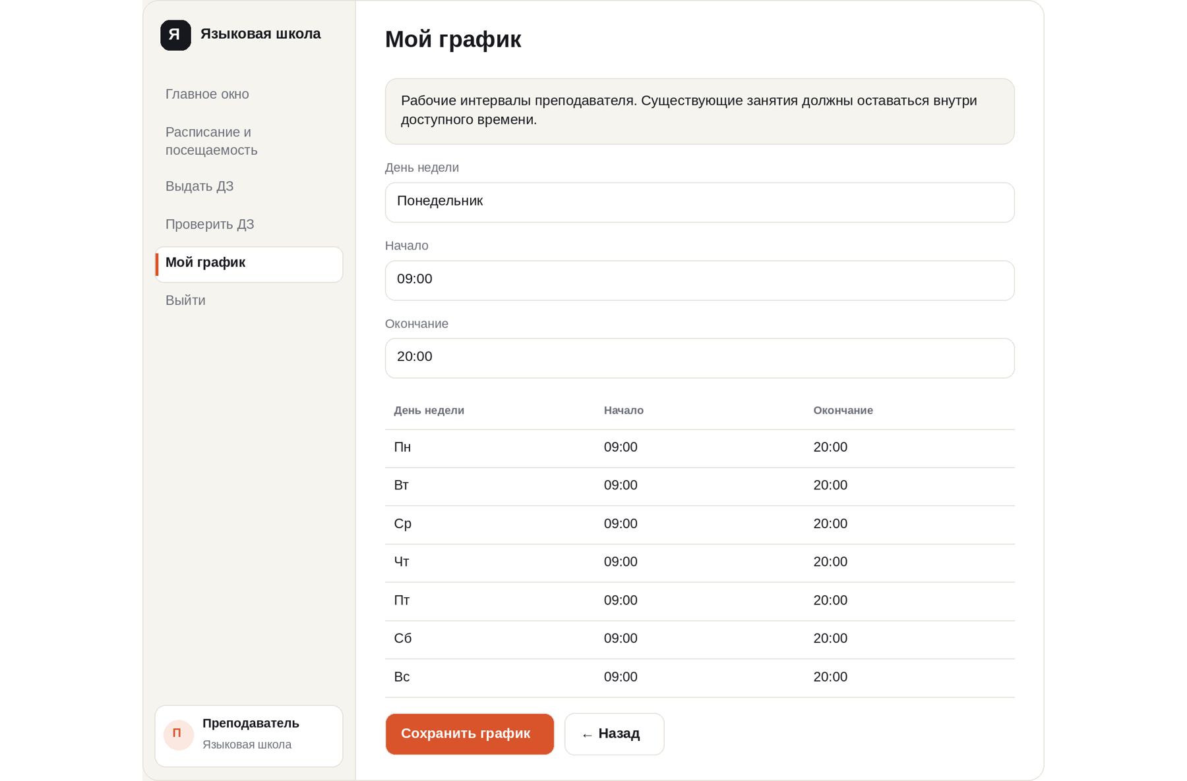
Рисунок 18 – Окно просмотра графика преподавателя

1.16 Принятие заявки
Процесс:
1. Администратор открывает список заявок и выбирает новую заявку; может принять её в работу.
2. Уточняет данные заявителя и связывает заявку с подтверждённой учётной записью. Если аккаунта нет, заявитель сначала регистрируется.
3. При принятии система проверяет открытый набор и место; заявка получает статус «Принята». При отказе сохраняется комментарий и статус «Отклонена».
4. Из принятой заявки администратор переходит к выставлению счёта; получатель и группа передаются автоматически.

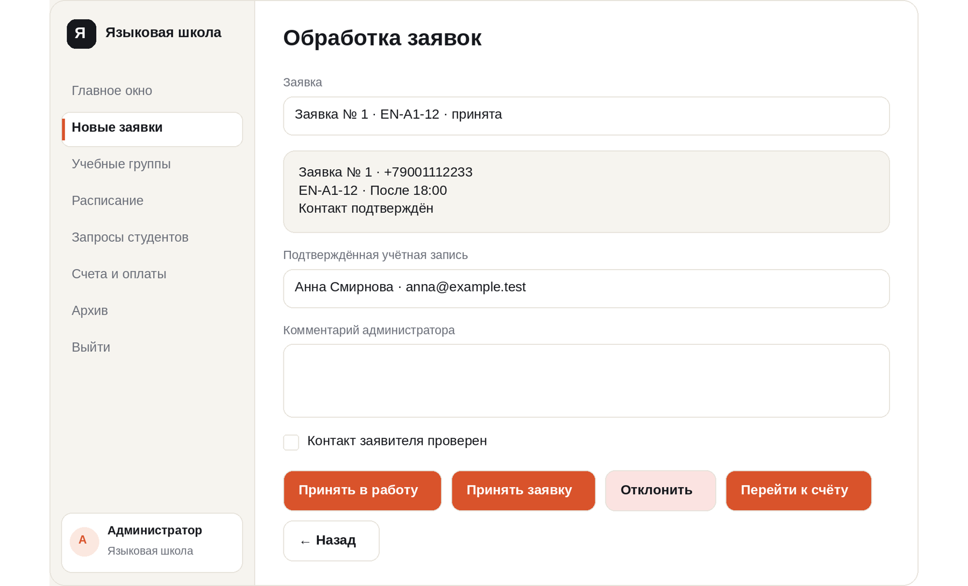
Рисунок 19 – Окно обработки заявок

1.17 Создание учебной группы
Предусловия:
Курс и преподаватель есть в справочниках.
Процесс:
1. Администратор открывает учебные группы и выбирает создание новой группы.
2. Указывает название, курс, преподавателя, начало и окончание обучения, крайний день набора и максимальное число студентов.
3. Система проверяет уникальность названия, положительную вместимость и порядок дат: окончание набора раньше начала обучения, начало не позже окончания.
4. Группа сохраняется без студентов и становится доступна в каталоге. При редактировании вместимость нельзя уменьшить ниже числа зачисленных и действующих резервов; изменение курса, преподавателя или дат при связанных счетах и занятиях блокируется.

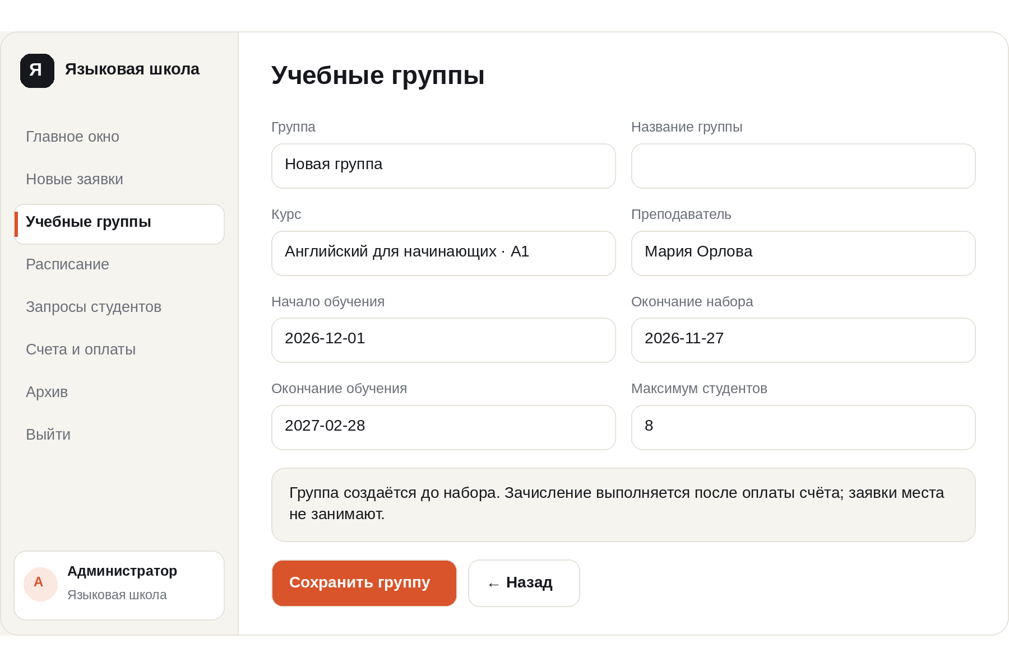
Рисунок 20 – Окно создания группы

1.18 Составление расписания
Предусловия:
Преподаватель указал рабочий график.
Процесс:
1. Администратор открывает расписание и выбирает занятие группы либо индивидуальный пробный урок.
2. Для занятия выбирает группу; курс и преподаватель берутся из группы. Для пробного урока выбирает курс и преподавателя без группы.
3. Задаёт начало, окончание и аудиторию. Система проверяет будущую дату, рабочий интервал, сроки группы и пересечения по преподавателю, аудитории и группе с занятиями и пробными уроками.
4. После сохранения занятие группы отображается у её студентов; свободный пробный слот — в записи на пробный урок.

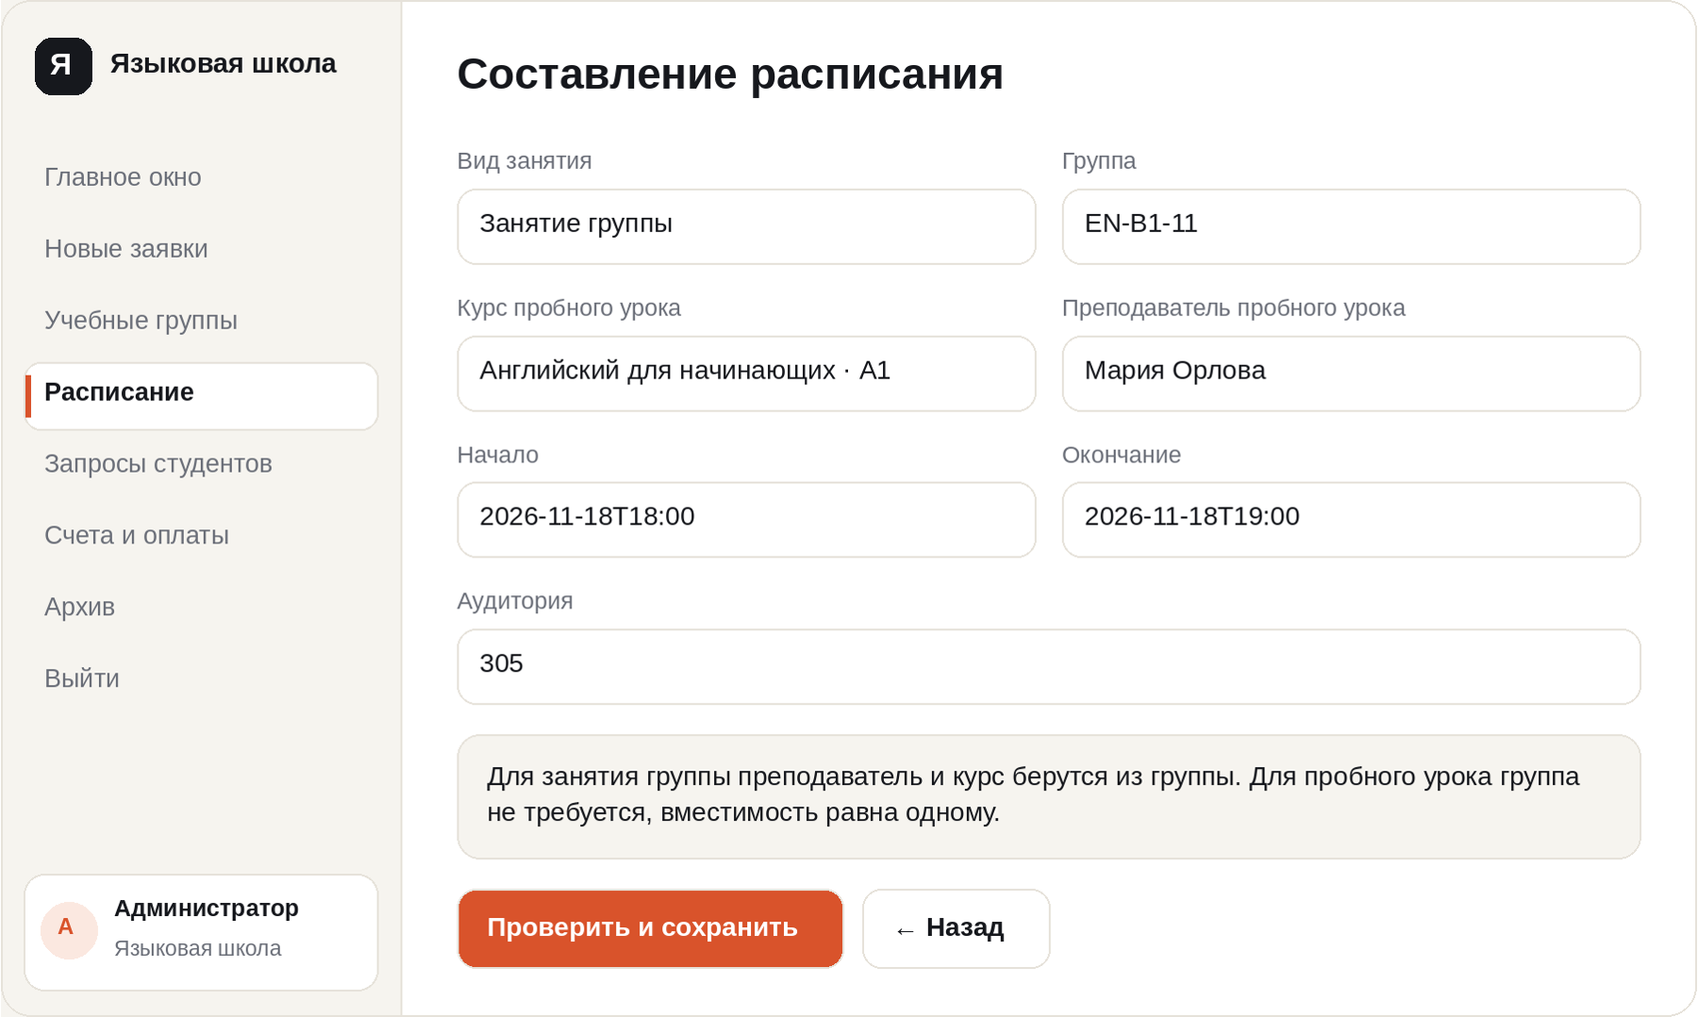
Рисунок 21 – Окно составления расписания

1.19 Подтверждение заморозки
Процесс:
1. Администратор открывает запросы и выбирает ожидающий запрос.
2. Система показывает студента, абонемент, период и причину.
3. При подтверждении система повторно проверяет даты и пересечения; увеличивает срок абонемента на количество календарных дней заморозки включительно. При отказе срок не изменяется.
4. Решение отображается студенту. Повторное подтверждение не увеличивает срок второй раз.

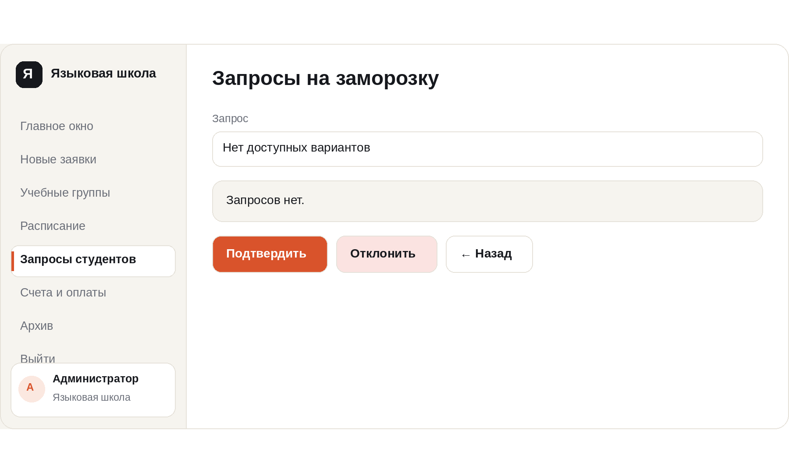
Рисунок 22 – Окно подтверждения заморозки

1.20 Выставление счета
Процесс:
1. Администратор открывает счета напрямую либо из принятой заявки. Выбирает получателя, группу, тариф её курса и дату окончания абонемента.
2. Для нового зачисления система требует принятую заявку этого пользователя в эту группу, открытый набор и свободное место. Для продления проверяет действующее зачисление.
3. Система фиксирует тариф, число занятий и цену в счёте. Для нового зачисления резервирует одно место до ближайшего из сроков: 24 часа или конец последнего дня набора. Продление резерв не создаёт.
4. Счёт появляется в окне оплаты получателя. Действующий неоплаченный счёт той же пары пользователь–группа повторно не создаётся.

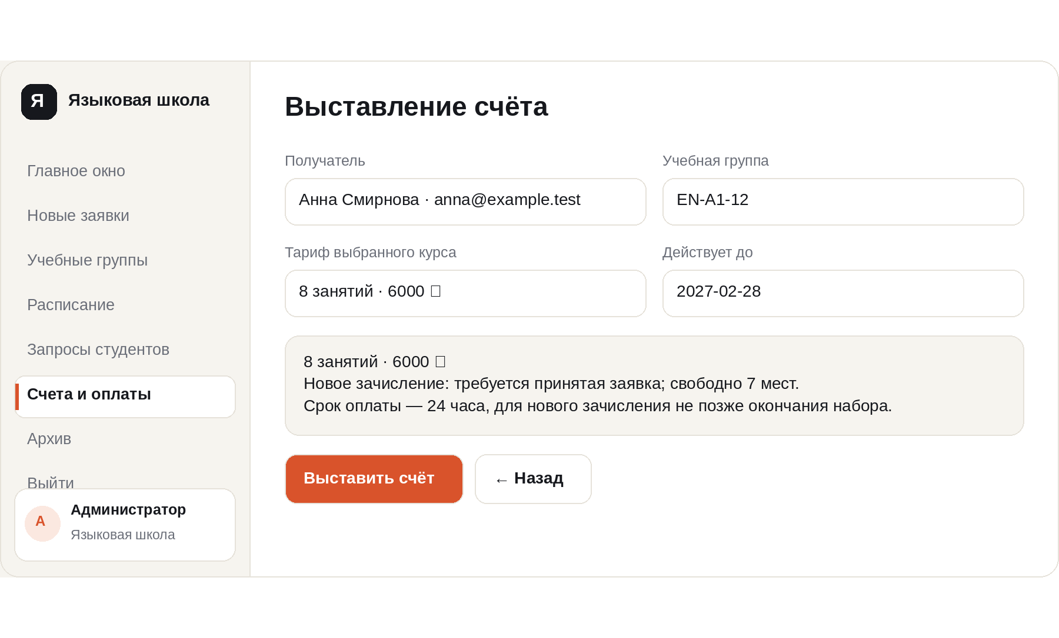
Рисунок 23 – Окно выставления счета

1.21 Архив выпускников
Процесс:
1. Администратор открывает архив и выбирает завершённую группу.
2. Система показывает список её выпускников; администратор выбирает получателей сертификата.
3. Система формирует сертификаты с номером и датой выдачи и предоставляет скачивание. Для пары студент–группа повторный выпуск возвращает существующий сертификат.

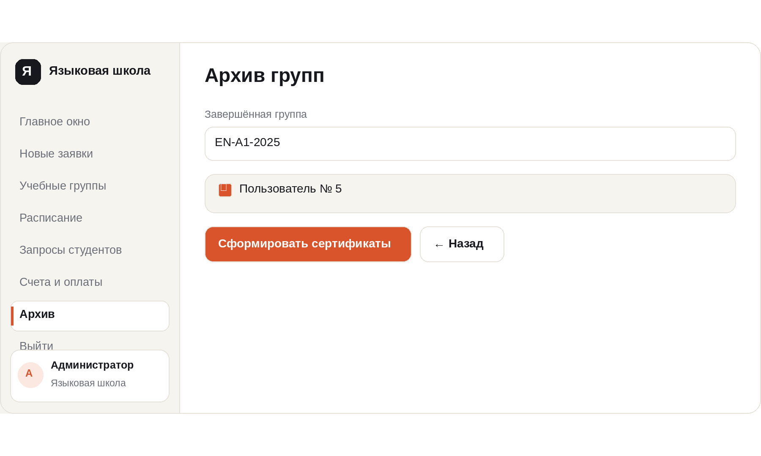
Рисунок 24 – Окно архива курсов

2 Диаграмма предметной области
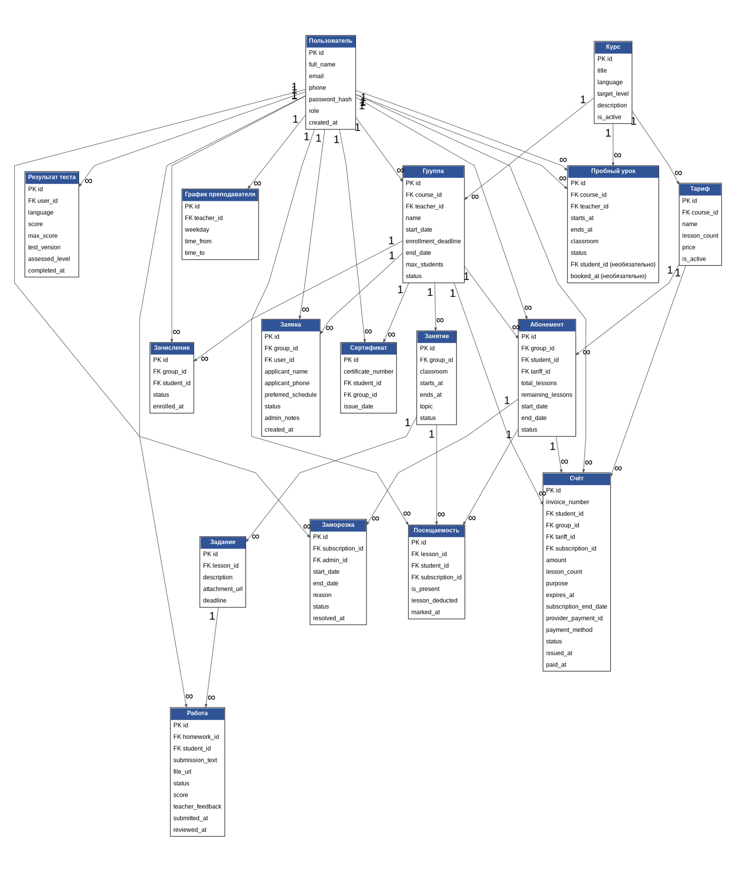
Рисунок 25 – Диаграмма предметной области

